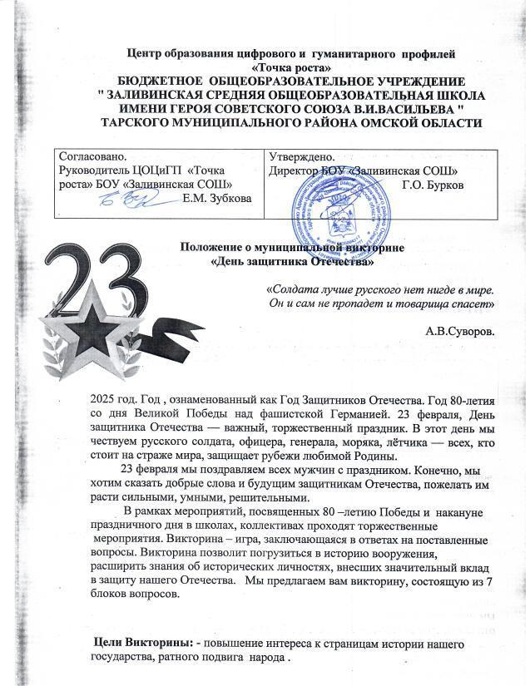

**Задачи**:

- Вызвать в ходе мероприятия эмоционально – положительный отклик у детей.  
- Развитие познавательных процессов, словарного запаса.  
- Формирование и расширение представлений о русском солдате, армии, военных профессиях.  
- Формирование сознания необходимости защищать Отечество  
- Воспитание гордости за русских солдат, уважения к памяти защитников Отечества.

-Воспитывать чувство патриотизма, желание защищать свою Родину.

* **Участники Викторины:**
  + Участниками Викторины могут стать учащиеся общеобразовательных учреждений в возрасте до 17 лет независимо от места учёбы и проживания.
  + Примечание: При оформлении заявки необходимо указать свои реальные данные: имя, фамилию и место учёбы. Это делается в целях проверки личности победителей. Иначе организаторы не гарантируют выдачу документов
  + Участие на бесплатной основе.
* **Сроки проведения Викторины и её этапы:**
  + Сроки проведения Викторины - с 1 марта по 10 марта 2025 года.

**Правила Викторины**

Вся информация о конкурсе размещается в сети Интернет на сайте БОУ

«Заливинская СОШ» <https://sh-zalivinskaya-r52.gosweb.gosuslugi.ru/tochka-rosta/tochka-rosta-4/>

* в разделе «Точка роста» «Мероприятия» - «Конкурсы и викторины» и в ГИС Навигатор, где необходимо, **ОБЯЗАТЕЛЬНО**, пройти регистрацию через личный кабинет в разделе Мероприятия,

<https://р55.навигатор.дети/activity/8567/?date=2025-03-07>

организатором является бюджетное общеобразовательное учреждение «Заливинская средняя общеобразовательная школа имени Героя Советского Союза В.И.Васильева» Тарского МР, викторина

«День защитника Отечества»

* + Для участия в Викторине необходимо оформить заявку (См. Приложение 1) и выполнить задания Викторины (см. Приложение2)
  + Примечание: При заполнении заявки необходимо указать свои настоящие личные данные (см. «Участники Викторины»).
  + Участник Викторины отвечает на вопросы Викторины, размещенные в Приложении 2
  + При ответе на вопрос необходимо выбрать один правильный ответ из предложенных или подписать свой ответ.
  + За каждый правильный ответ участнику присуждается 1 балл.
  + По желанию, но при оценивании будут учитываться иллюстрации к некоторым блокам викторины.
  + Победители определяются по количеству набранных баллов. В случае одинакового количества баллов учитывается дата их выполнения: высшее место занимает тот, кто ответил на вопросы раньше и качественнее иллюстрации.
* **Заключительные положения:**

Заявку с материалами выполненной Викторины отправлять одним файлом на адрес [zalivino@inbox.ru](https://e.mail.ru/compose/?mailto=mailto%3azalivino@inbox.ru) с пометкой Викторина_Отечество_ФИО

* + Факт участия в Викторине подразумевает, что ее Участники соглашаются с тем, что в случае победы их имена, фамилии и места учёбы могут быть использованы Организаторами в виде обобщённой информации.
  + Начало игры в Викторине означает принятие условий Конкурса и согласие Участника с Правилами, а также обязательство соблюдать их и самостоятельно нести полную ответственность за все результаты такого использования услуги и отклонение от Правил.
  + организаторы Викторины не несут ответственности за сбои в работе Викторины и/или её преждевременное прекращение, вызванные обстоятельствами, не зависящими от их воли.
  + В случае нарушения Участником Правил участия в Викторине Организаторы оставляют за собой право принять решение об аннулировании результатов Участника в Викторине.

Дополнительные вопросы можно задать по электронной почте: [zalivino@inbox.ru](https://e.mail.ru/compose/?mailto=mailto%3azalivino@inbox.ru)

**Задания викторины!**

1. **Это нужно знать…**
2. Как назывался праздник 23 февраля, отмечаемый в период с 1946 до 1993 год?
3. С какими историческими событиями связан праздник 23 февраля?
4. Назовите известных русских военачальников
5. Как в старину называли войско?

5. Когда появилось первое огнестрельное оружие у древнерусских воинов?

6. Что означает слово «пострел»?

7. Какие старинные предания, сказы, мифы, легенды о военных походах вы знаете?

8. Что такое рогатина?

9. Что за предмет «латы»?

10. Кто такой капрал?

11. Как в древней Руси называли начальника войска, а также области, округа?

1. **Это нашей истории строки…**
2. Назовите даты начала и окончания Великой Отечественной войны.

1. Отсутствие военных действий в стране.

1. Сражение, которое произошло в конце лета 1812 года, ставшее переломным в Отечественной войне с армией Наполеона I.

1. Командующий русской армией в войне 1812 г.

1. Первый станковый пулемет, названный в честь изобретателя — американского конструктора и промышленника.

1. Битва (1380г) русских полков во главе с Дмитрием Донским и монголо-татарским войском под началом Мамая, положившая начало освобождению Руси от татаро-монгольского ига.

1. **Азбука военных слов.**
2. Назовите рода войск в современной армии.
3. Назовите звания военнослужащих, действующие в современной армии.

1. Что обозначают буквы в аббревиатуре ВДВ?

1. В каком порядке нужно расставить воинские подразделения, чтобы численный состав возрастал: полк, взвод, батальон, рота?

1. На что нажимают пальцем при стрельбе из пистолета?

1. **Первое оружие человека**

**1. Какие виды оружия использовались:**  
**• в каменном веке?**

**• в медном веке?    
• в бронзовом веке?**

**• в железном веке?**

**5. Песни далёких сражений…**

1. Какой песне принадлежат слова?

- «Бьется в тесной печурке огонь…»

**Ответ:**

- «День Победы, как он был от нас далёк…»

**Ответ:**

**-** «Где же вы теперь, друзья-однополчане, боевые спутники мои?»

**Ответ:**    
**-** «Мне кажется порою, что солдаты, с кровавых не пришедшие полей…»

**Ответ:**

**-** «Дымилась роща под горою, и вместе с ней горел закат…»

**Ответ:**

**6. Военные пословицы:**

Плох тот солдат, который не мечтает…стать   
Один в поле – не…   
Смелость города…

Смелого пуля боится…смелого .  
Честь солдата береги…с .  
Русский солдат не знает… .  
Храбрость – сестра… .  
Пропал, как швед под… .  
Француз боек, да русский…  .  
Русскую заповедь знай – в бою… .  
Не страшна врагов нам туча, если армия…

**Я расскажу стихами о войне…**

Кто автор стихотворения?

1. Если скажут слово «Родина»,  
   Сразу в памяти встаёт  
   Старый дом, в саду смородина,  
   Толстый тополь у ворот…  
   Или степь от маков красная,  
   Золотая целина…  
   Родина бывает разная,  
   Но у всех она одна.

**Ответ:**

1. Повстречаться бы с танкистами  
   И сказать им так: «Друзья,  
   Вы воюете с фашистами,  
   Воевать хочу и я!»  
   Сел бы я в кабину тесную  
   И за Родину свою,  
   За просторную, чудесную  
   Отличился бы в бою.
2. **Ответ:**



1. У красноармейцаРужье имеется.Они храбрые.Дело их –ЗащищатьИ больших и маленьких

**Ответ:**

Мы благодарим всех участников викторины и желаем успехов в самообразовании. Будьте любознательными, талантливыми и отважными и преданными. Будьте лучшими!!!

**Контактные телефоны**: 89087949735 (педагог – организатор Нина Георгиевна Васильева), 89045854919 (руководитель Центра Екатерина Михайловна Зубкова)

Приложение

|  |  |  |  |  |
| --- | --- | --- | --- | --- |
| № п\н | Полное название ОО | ФИО участника | Возраст \класс | ФИО руководителя, эл адрес, контактный телефон |
|  |  |  |  |  |